MODI – projekt I, zadanie 41

Michał Stolarz

Obiekt dynamiczny opisany jest ciągłym modelem w przestrzeni stanu :
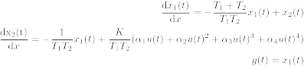

gdzie: K = 2, T1 = 3, T2 = 11, α1 = −0,84, α2 = −0,03, α3 = −1,95, α4 = −0,9, sygnał
sterujący spełnia warunek −1 ≤ u ≤ 1.

Zad nr 1

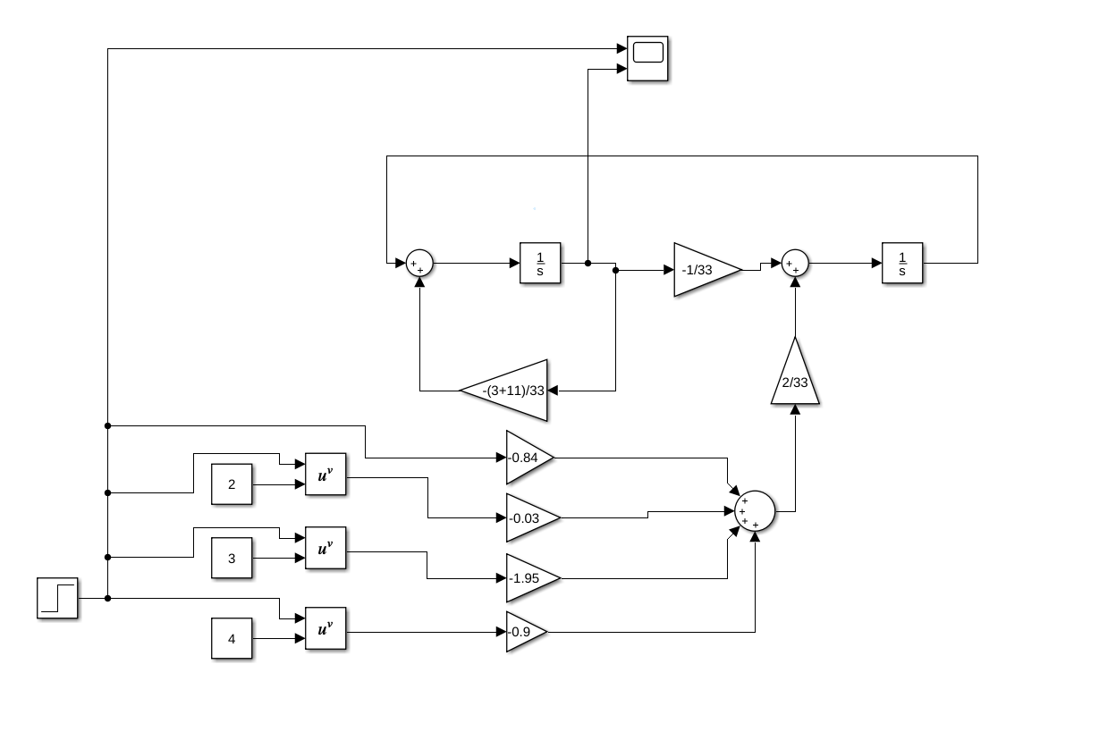

Zad nr 2

